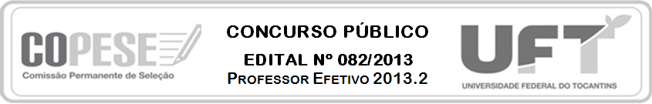

Plano de Disciplina

Conforme item 7.5.1.1 do Edital, o Plano de Disciplina será avaliado destacando os seguintes aspectos: conteúdo programático, formas de interdisciplinaridade, metodologia de ensino e de avaliação. O Plano deverá mostrar articulação com o Projeto Político Institucional, Plano de Desenvolvimento Institucional e Projeto do Reuni da UFT.

CURSO
ÁREA DE CONHECIMENTO (selecionada dentre as constantes no código de vaga, a que está concorrendo)
CANDIDATO
CH TEÓRICA | CH TÉCNICA ^{(se for o caso)} | CH PRÁTICA ^{(se for o caso)} | CH TOTAL
OBJETIVO GERAL (Apresentar o objetivo da área selecionada no contexto do curso e sua importância na formação discente)
OBJETIVOS ESPECÍFICOS (Apresentar as competências, habilidades e atitudes que o aluno deve ter ao final do curso)
EMENTA (Propor a partir da área de conhecimento em articulação aos pressupostos dos documentos institucionais disponibilizados no edital. Poderá estar articulada, também, à linha de pesquisa ou extensão)
CONTEÚDO PROGRAMÁTICO (Apresentar as unidades e seus desdobramento)
METODOLOGIA E PROCEDIMENTOS DE ENSINO (Contemplar a interdisciplinaridade em seus princípios e aplicações)
ATIVIDADES INTERDISCIPLINARES (Evidenciar as possibilidades de articulação do conteúdo abordado com outras áreas de conhecimento pertinentes ao curso)
PROCEDIMENTOS DE AVALIAÇÃO (Apresentar os instrumentos de avaliação, pontuação e critérios, evidenciando a perspectiva interdisciplinar e contextualizada da mesma)
BIBLIOGRAFIA BÁSICA (Indicar 3 títulos como bibliografia básica)
BIBLIOGRAFIA COMPLEMENTAR (Listar 3 ou mais títulos (livros, periódicos, etc.)

Link para conhecimento do acervo das Bibliotecas dos campi da UFT
http://www.bibliotecas.uft.edu.br:3128/

UNIVERSIDADE FEDERAL DO TOCANTINS

DISCIPLINA – ANO/SEMESTRE
AULAS
AULA | DATA | CONTEÚDO
1
2
3
4
5
6
7
8
9
10
11
12
13
14
15
16
17
18

